Membuat Profile Field

Apa itu Profile Field?
Profile Field adalah suatu kolom tambahan yang melekat pada user dan bisa digunakan untuk menambahkan data user. Misalnya dalam sistem moodle, tidak ada field/keterangan yang menerangkan Unit Kerja Karyawan, maka dari itu kita bisa menambahkannya dengan menggunakan Profile Field.

Bagaimana Caranya Menambahkan Profile Field?
1. | Masuk ke Site Administration. | 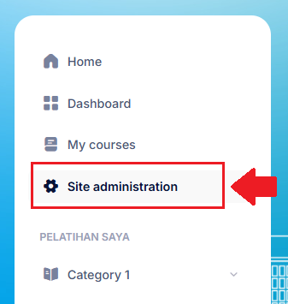  Menu Site Administration di sidebar
2. | Kemudian ke Menu Tab Users, dan pilih item User Profile Fields. | 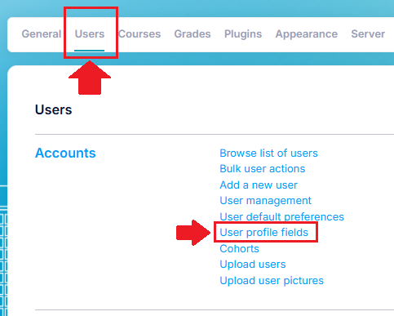  Pilih menu tab Users kemudian User Profile Fields
3. | Pada defaultnya moodle, sudah terdapat satu Profile Field Category yaitu Other Field. Category tersebut bisa kita edit namanya dengan cara menekan tombol edit yang terdapat pada sebelah namanya | 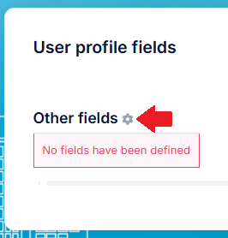  Tombol edit kategori dari field
4. | Karena kita akan menambah data profile field, maka kita tekan saja tombol opsi yang terletak di sebelah kanan. Akan muncul dropdown yangmana adalah jenis field yang akan kita buat. Misal dalam hal ini kita buat Jabatan yang adalah text, maka pilih saja jenis inputnya yaitu Text Input. | 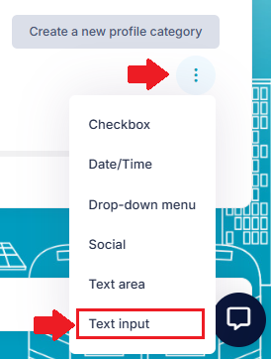  Tombol untuk menambah Profile Field
5. | Setelah itu akan muncul pop up untuk data-data dari Profile Field yang akan kita buat. Adapun hal-hal yang harus diperhatikan diantaranya:  - Shortname: Nama singkat dari field (misal: Jabatan)  - Name: Nama lengkap dari field (misal: Jabatan User)  - Deskripsi: Penjelasan dari field (misal: Jabatan yang dipegang oleh User dalam Perusahaan)  - Is This File Required: Field ini harus diisi saat membuat user atau tidak? (misal: no) | 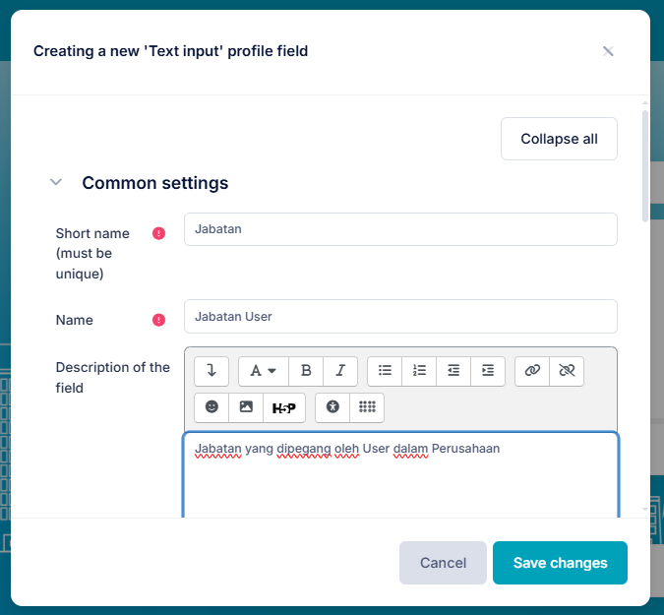  Popup data field yang akan dibuat
6. | Apabila dirasa sudah cocok, kita tambahkan fieldnya dengan menekan tombol Save Changes. | 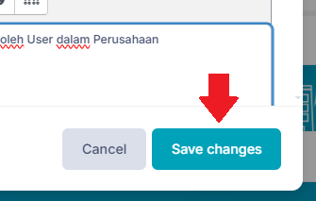  Tombol untuk menyimpan profile field
7. | Sampai sini, field sudah tampil di profil dan bisa kita tambahkan dan edit. | 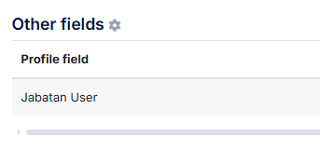  Profile field berhasil ditambahkan

To-Do
Adapun yang harus dilakukan agar sistem berjalan sesuai yang diharapkan adalah:
- Menambahkan user field Unit Kerja.
- Menambahkan user field Jabatan.

